“Нормальная форма — требование, предъявляемое к структуре таблиц в теории реляционных баз данных для устранения из базы избыточных функциональных зависимостей между атрибутами (полями таблиц).”

1NF

Основные критерии:

Все строки должны быть различными.

Все элементы внутри ячеек должны быть атомарными (не списками).

Другими словами, элемент является атомарным, если его нельзя разделить на части,

которые могут использовать в таблице независимо друг от друга.

Пример не 1NF таблицы:

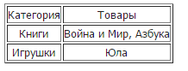 В этом примере в одной из ячеек содержится список из двух элементов: Война и Мир, Азбука,

т.е. он является не атомарным. Исправить можно так:

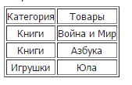

Методы приведения к 1NF:

Устраните повторяющиеся группы в отдельных таблицах (одинаковые строки).   
Создайте отдельную таблицу для каждого набора связанных данных.   
Идентифицируйте каждый набор связанных данных с помощью первичного ключа (добавить уникальный id для каждой строки)  
  
2NF

Вторая нормальная форма (2NF)   
Основные критерии:   
 Таблица должна находиться в первой нормальной форме.   
 Любое её поле, не входящее в состав первичного ключа, функционально полно зависит от первичного ключа.   
Сразу скажу, что если Ваша таблица приведена к первой нормальной форме и у нее установлен уникальный id для каждой строки, то она находится и во второй нормальной форме. Значение второго правила можно понять на примере, когда первичный ключ таблицы состоит из нескольких полей. То есть каждой строке соответствует уникальный набор из нескольких значение полей таблицы. Например. Эта таблица находится в первой нормальной форме, но не во второй.  
  
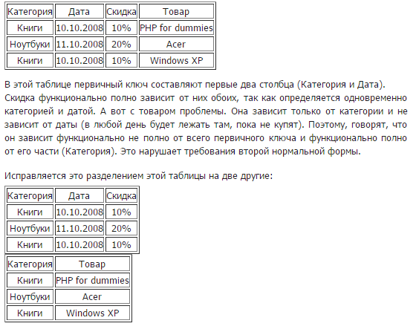

Методы приведения к 2NF:  
 Создайте отдельные таблицы для наборов значений, относящихся к нескольким записям (Выше мы это сделали).   
 Свяжите эти таблицы с помощью внешнего ключа (В нашем случае – это поле Категория).  
  
